Unitsolutions стал победителем премии «Проект года 2021»
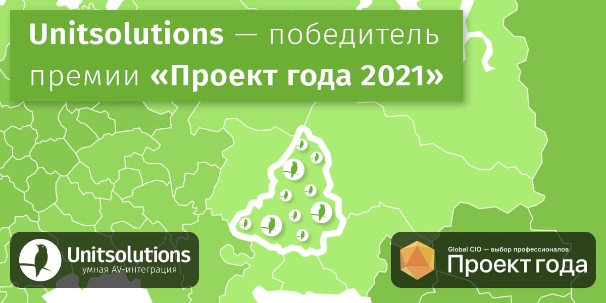
27 января 2022 г., Москва

27 января в Москве состоялся финал российской премии «Проект года 2021», организованной ИТ-сообществом GlobalCIO|DigitalExperts. Цифровизация 100 медучреждений Уральского региона, выполненная компанией Unitsolutions для МИАЦ Свердловской области, была признана лучшим ИТ-проектом на территории Уральского, Дальневосточного и Сибирского федеральных округов по итогам голосования.

«Проект года» — ежегодная премия, призванная определить лучшие практики в областях цифровой трансформации и автоматизации в России. Для более объективной оценки пользы проектов была организована уникальная система голосования: выставлять баллы заявкам могут только топ-менеджеры, ИТ-директора и руководители компаний, чей профессиональный опыт позволяет наиболее точно разобраться в специфике внедренных решений.

В премии участвовали 339 заявок от отечественных поставщиков и заказчиков в 44 различных номинациях, которые охватывают все сферы государственного управления, промышленности и ИТ в стране. В номинации «Уральского, Дальневосточного и Сибирского федеральных округов» одержал победу ИТ-проект «Цифровизации 100 клиник и больниц Уральского региона», который выполнила компания Unitsolutions в рамках национального проекта «Здравоохранение» для МИАЦ Свердловской области.

Важность проекта была обусловлена сложной географией региона, из-за которой медперсонал удаленных населенных пунктов был изолирован от своих коллег и не мог собрать консилиум для осмотра тяжелобольных пациентов. Помимо этого, ситуация серьезно осложнялась из-за COVID-19, для профилактики которого требовалось внедрить более современные решения для дистанционного приема и диагностики состояния пациентов.

Чтобы обеспечить медработников необходимым оборудованием для удаленного взаимодействия, МИАЦ Свердловской области поручил специалистам Unitsolutions выполнить сборку и поставку 370 телемедицинских комплексов для 100 клиник и больниц региона в условиях действующей угрозы COVID-19. В состав такого комплекса входят: Full HD PTZ-камера, спикерфон, выполняющий функции микрофона и громкоговорителя, а также компактный моноблок с установленным приложением для видеоконференцсвязи.

Цифровизация медучреждений обеспечила врачам возможность удаленного мониторинга состояния пациентов, а также позволила осуществлять наблюдение за показателями медицинских приборов для принятия оперативных решений о необходимых мерах лечения, что особенно актуально в условиях COVID-19.

Телемедицинские системы позволяют специалистам заменить очные приемы удаленными, тем самым уменьшая количество личных контактов и защищая пациентов и врачей, находящихся в группе риска. Таким образом жители отдаленных территорий и небольших населенных пунктов могут избежать поездок в город или областной центр для повторного приема, получения экспертного мнения или консультации по результатам анализов.

«Цифровизация медучреждений Свердловской области — социально-важная задача, которая позволила обеспечить врачей необходимыми инструментами для удаленного приема и осмотра пациентов в период пандемии COVID-19, — комментирует Сергей Тахтаулов, руководитель отдела интеграции Unitsolutions. — Мы признательны ИТ-директорам и сообществу GlobalCIO за высокую оценку выполненного нами проекта».

За дополнительной информацией обращайтесь:
Сергей Тахтаулов,
Руководитель отдела интеграции Unitsolutions
Тел:+7(495) 698-63-89
Электронная почта: sales@unitsolutions.ru
О конкурсе «Проект года 2021», https://globalcio.ru/projectoftheyear/2021/about/
ИТ-конкурс «Проект года 2021» проводится в десятый раз. За это время он превратился в ключевую онлайн-площадку, где ИТ-директора и руководители компаний могут поделиться своим опытом и экспертными мнениями о самых успешных практиках в сферах цифровой трансформации и автоматизации в России.
Значительной особенностью конкурса является уникальная система оценивания, по которой в качестве жюри выступают члены профессионального сообщества GlobalCIO|DigitalExperts. Самые успешные по их мнению проекты попадают в «Зал славы», где ознакомиться с их спецификой может любой пользователь.
О компании Unitsolutions, www.unitsolutions.ru
Unitsolutions — ведущий системный интегратор, специализирующийся на проектировании, внедрении и дистрибуции инновационных комплексов видеоконференцсвязи для переговорных комнат, конференц-залов, учебных учреждений, систем телемедицины, ситуационных центров и залов управления. Компания является официальным дистрибьютором оборудования Logitech, AverMedia, Phoenix Audio Technologies, CleverMic и других брендов.

